Hetvehelyi Hírmondó


2003. DECEMBER

HETVEHELY TELEPÜLÉS ÖNKORMÁNYZATÁNAK LAPJA III. évf. 12. szám.

Önkormányzati hírek

Képviselő-testület Olaszországban Udinéhez közeli Franában megtekintette a 30 éve működő cementgyárat. Az ott szerzett tapasztalatokat Schlichter János képviselő úr ismertette településünk lakóinak.

A Strabag Rt. képviselője falugyűlés keretein belül ismertette a Bükkösd – Hetvehely határában tervezett cementgyár projektjét.

A képviselő-testület meghívásos rendszerben meghirdette az Idősek Szociális Napköziotthonának kivitelezését. Két jelentkező volt: LÉNA KFT. és a MINDÉP Kft. A benyújtott költségvetések alapján a MINDÉP Kft. kapta meg a kivitelezés jogát. A beruházás még az idei évben elkezdődik. Az első ütemben 10 millió Ft lesz beépítve, amit az RHK KHT biztosított a település számára.

Az egyházkerület papjai szentmisével emlékeztek meg Qvell Antalról, aki már egy éve távozott el közülünk. A képviselő-testület köszönetet mond az egyház főtisztelendőinek, tisztelendőinek és kántorainak, amiért méltatták az önkormányzatban végzett áldozatos munkát, a 12 év alpolgármesteri feladatokat, a Német Kisebbségi Önkormányzat vezetését vállaló, nem utolsó sorban kántori feladatokat is ellátó ember munkáját.

Szállítási értesítés

A DDMHG Kft. értesíti a lakosságot, hogy a szilárdhulladék szállítása az idei év gyakorlatának megfelelően 2004. január 1-től is csütörtöki napon lesz. Változás: a 2000. évi XLIII. Hgt. és a hozzá kapcsolódó rendeletek alapján csak szabványedényben, illetve az ezen felül alkalmanként keletkező hulladékot csak a cégünk által forgalmazott, emblémával ellátott műanyagzsákban szállítjuk el! A korábbi évek gyakorlatához 2004. évben ünnepnapokon is elszállítjuk a hulladékot.
A Központi Statisztikai Hivatal tájékoztatása

A Központi Statisztikai Hivatal a 227/2002. (XI.07.) sz. Kormányrendelet alapján, 2003. december 1. és 12. között Gazdaságszerkezeti Összeírást (GSZÖ) hajt végre.
Az összeírás célja, hogy pontos és hiteles képet adjon a magyar mezőgazdaságról a gazdaságirányítás, az Európai Unió és a gazdálkodók részére, továbbá nyomon kövesse a 2000 óta bekövetkezett változásokat. Az Európai Uniós tagállamoknak a felvételt, az 1996/2467 Tanácsi Rendelet kötelezően írja elő, a jelölt országokkal szemben pedig elvárásként fogalmazza meg.
Az adatfelvétel nem teljes körű, adatszolgáltatói a 2000. áprilisában végrehajtott Általános Mezőgazdasági Összeírás (ÁMÖ), továbbá a 2001. évben végrehajtott Szőlő- és gyümölcsös ültetvény összeírás sokaságából kerültek kiválasztásra. A felvétel ideje alatt országosan a korábban összeírt egyéni gazdaságok egyharmadát keresik fel és kérdezik ki az összeíróbiztosok. Az összeírásban résztvevő kérdezőbiztosokat a KSH igazolvánnyal látja el.
Az adatfelvétel során megfigyelésre kerül a gazdasághoz tartozó személyek száma, neme, kora, gazdasági aktivitása, a foglalkoztatottak száma, tevékenysége. A felvétel tárgya továbbá a gazdaság használatában lévő földterület mérete művelési ágak, területi elhelyezkedés, helyrajzi szám szerint, a terméseredmények, a gazdaság állatállománya faj, kor és ivar szerint, a mezőgazdasági tevékenység ráfordításai, az alkalmazott agrotechnika, valamint a mezőgazdasági tevékenységen kívüli termelő tevékenység.

A valósághű adatszolgáltatás valamennyi egyéni gazdálkodó részéről a kormányrendelet előírása alapján kötelező. A gyűjtött adatokat a KSH titkosan kezeli, kizárólag statisztikai célra használja fel.

Előszó

Mivel a mondás szerint: „Hallgattassék meg a másik fél is” – ezért Szabó István kérésére leközöljük a bírósági per iratanyagát, mely egyben reakció Petrin László cikkére (lásd. Hetvehelyi Hírmondó novemberi száma). Ezzel szeretnénk lezártnak tekinteni a Hetvehelyi Hírmondó részéről ezt a cikksorozatot.

Szerkesztőség
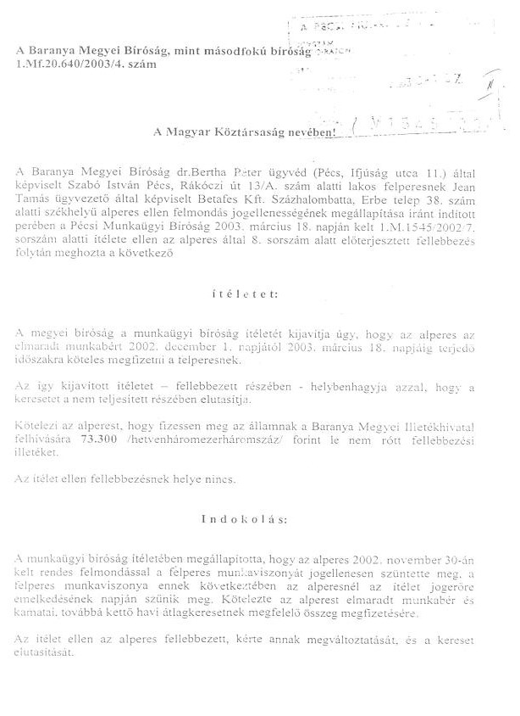
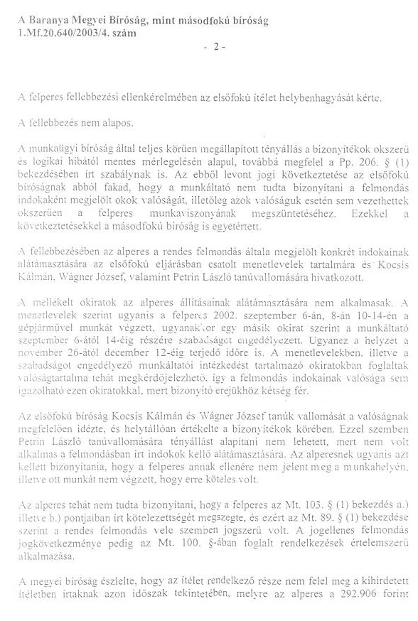

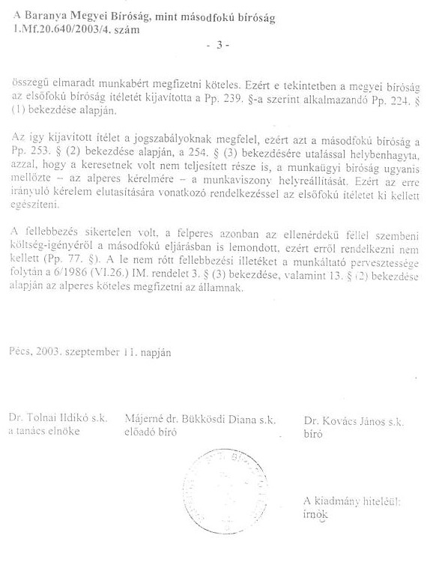

FELHÍVÁS BORVERSENYRE

Tisztelt Szőlősgazdák!

Gyorsan elmúlt egy év s újra megrendezésre kerül, immár a
„II. Hetvehelyi Hagyományőrző Borverseny”, melyen a Hetvehely és környékén termett szőlőkből készült borok versenyeznek fehér és vörös kategóriákban. A versenyre nevezni 1.000 Ft/fő befizetése mellett lehet /amely egy borkóstolással egybekötött vacsorát is magában foglal/ Lóki Károlynénál és Strauszné Hergeth Mónikánál. A verseny december 28.-án, vasárnap 16⁰⁰-tól lesz az iskola ebédlőjében. A versenyre nevezett borokat 2x1 literes, jeligével ellátott üvegekben kérjük a verseny napján 12⁰⁰ - 15⁰⁰ óra között a helyszínen leadni.

A legjobbnak ítélt borok egy évig viselik a

Hetvehely bora

címet, a borosgazda erről oklevelet és a pincében kifüggeszthető táblát kap. A többi részvevő borok is minősítést kapnak, arany, ezüst és bronzérem formájában.

EMLÉKEZÜNK

Egy Kedves Barátunk egy évvel ezelőtt november 25.-én reggel becsukta maga mögött az ajtót és többet nem tért haza. Elment búcsúszó nélkül, azaz ember, akinek mindenkihez volt szava, és aki ha tudott mindenkinek segített.
Álmai közt sokszor szerepelt falunk melyért sokat dolgozott, fáradozott.
Hitte, hogy kicsi falunk ujjá éled és benne mindenki megtalálja a boldogságát, a jövőjét.
Tervei voltak, melyek elakadtak az esélytelenségben.
Szomorú, hogy az örök sötétség ölelte magához nem véve tudomást a befejezetlen tervekről.
Ha Ő ma szólhatna, ezt mondaná: ne velem foglalkozzatok, hanem építsétek fel mindazt, amit én is szerettem volna. Őt mindig ez jellemezte. A mogorva tekintet mögött egy igaz érző szív dobogott, mely tudta, hogy szív fájni is tud, de panasz, csak ritkán hangzott el Tőle.
Sokat dolgozott az itt élőkért. A képviselő – testületben alpolgármester volt 12 éven keresztül. Vezette a Német Kisebbségi Önkormányzatot és a nehéz időkben kezdett kántorizálást, haláláig folytatta.
November 25.-én Rá emlékeztünk templomunkban, ahol keresztelkedett, és ahol megkapta a vallásos nevelést.
Az egyházi kerület főtisztelendői, tisztelendői falunk polgárai a képviselő- testület tagjai és nem utolsó sorban a családja, barátai emlékeztek Rá a szentmisén.
Kedves Tóni! Emlékezetünkben örökké élsz, és bár nem a temetőnkben nyugszol, a sírodat felkeressük, és egy szál virággal Közénk emelünk.
Neved legyen felvésve az örök könyvbe, mely feletted állít emléket, hogy éltél és voltál mindannyiunknak.

Legyen Béke szívedben, az örökkévalóságban!

IRODALMI OLDAL

NAPTÁR

Motto Fricska Intelem

Az ember

Azóta ez a neve,
amióta lemászott a fáról,
szabaddá lett a keze
és suhángot csinált magának, fából.

Monori Für Dezső

DECEMBER

Délben ezüst telihold
a nap és csak sejlik az égen.
Köd száll, lomha madár.
Éjjel a hó esik és
angyal suhog át a sötéten.
Nesztelenül közelít,
mély havon át a halál.

Radnóti Miklós

Volt egy Kapu, de kulcsa elveszett;
Volt egy Fátyol, nem tépte szét kezed;
Ma még miénk a hír, s holnapra már
Kiejt rostján az Emlékezet!

Omar Khajjám Rubáiját

Ady Endre /nyomában/
Emlékezet 2003-ról 2004-re

ÚJ KRISZTUS KELL

Az embereknek Új krisztus kell,
akit megfeszítsenek,
inkább a Megváltót dobják el,
mint aranyukból elveszítsenek.

Nem a Lélek, a Tisztaság
náluk a legnagyobb érték,
mert elfelejtettek sorban állni,
amikor az emberséget mérték.

Az állati örömhajhászást
a pénzük sem tudja megszelídíteni,
többre vágynak, a máséra,
másokat megrövidíteni.

Van e szükség ilyen fajra
a földgolyó állatkertjében,
az Állam, a Jog, a Becsület
mondvacsinált rendjében.

Itt már az özönvíz sem segít,
annyi itt a hajó, meg a bárka,
sokan abban lelik kedvüket,
az övéké, milyen márka.

Még az atom sem biztos halál,
a hagyományos halál az igazi,
csomag nélkül teszik a földbe,
hiába volt valaki.

Az erőmet másra tartom,
mások gyürkőzzenek a gonddal,
az erőm tied, kedves,
ha tehetem, bizonyítom nyomban.

Monori Für Dezső

Szeretném, ha……

Szeretném, ha
Szeretnének néha.
Szeretném, ha
Nem felednének.
Szeretném, ha
Fájó szívem néha,
Kezek felemelnétek.

Ott hol,
Mindenki vígan nevet,
Ölel és szeret.
Fa vagyok.
Érdes, kemény.
Kéreg alatt csorog vérem.

Ott hol,
Mindenki gyászol jajong,
Kezet kulcsol.
Bohóc vagyok.
Rizsporos arcom kacagja
Mosolyogva álnokságtok.

Szeretném, ha
Szeretnének néha.
Szeretném, ha
Nem felednének.
Szeretném, ha
Fájó szívem néha,
Mégis felemelnétek.

W.E.

Magyar Német OLDAL BLATT Deutsch Ungarisch

Können Sie noch Lachen ?

Herr Müller zum Kellner:

„Wissen Sie, wie das Schnitzel schmeckt? Wie eine Schuhsohle, die man mit Knoblauch eingerieben hat!”

Kontert der Kellner:

„Toll, was Sie alles schon gegessen haben!”
Tud még nevetni ?

Müller úr a pincérhez:

„Tudja, milyen az íze a hússzeleteknek? Olyan, mint a fokhagymával bedörzsölt cipőtalpnak!”

A pincér rögtön visszavág:

„Vagány, hogy már mi mindent meg nem evett!”

Gedichte

ARROGANZ

Ich hab versäumt, Diplome zu machen
Und meine Arbeit bezahlen zu lassen
Karriere
Ist mir zuwider
Die Hände der halben
(Haltend Poesiealben von Goethe bis Kleist)
Die Füße auf dem Nebenmann
Ekeln mich an.
Da sterb ich
Wenn ich sterben kann.

Was ich gemacht hab?
Fragt irgendeinen
Ich hab gemacht was sie machen
Die gebückt unter Tränen lachen
Und vorm Tod nicht weinen
Sie haben keinen.

Arrogáns viselkedés

Nem szereztem diplomát
Fizessék meg a munkát
Karrier
Ellenszenves nekem
A fél kezét
(Költőkhöz tartozom Goethe-től Kleist-ig)
A szomszéd lábait
Nem szenvedhetem.
Meghalok
Ha meghalhatok.

Mi mindent tettem?
Miféle kérdések
Azt tettem mit mások
Hajlongok könnyek közt nevet(t)ek
A Halál előtt nem sírok
Hisz nincs is minek.

Inge Müller
W.E.

KURZE DEUTSCHSTUNDE

Bärenkinder lernen

Eine alte Bärin hatte zwei Bärenkinder zur Welt gebracht. Als sie ein wenig herangewachsen waren, folgtensie der Bärin überallhin. Ging die Bärin in den Wald, so liefen sie ihr nach. Ging sie in die Berge, waren sie auch dabei.
Die Mutter nahm die Kleinen gerne auf ihre Spaziergänge mit. „Mögen sie sich an den Wald und an die Berge gewöhnen”, dachte sie.
Eines Morgens führte sie ihre zottigen Kinder zu einem großen Nußbaum. Sie richtete sich am Baum auf, umklammerte einen dicken Ast und schüttelte ihn kräftig. Die Bärenkinder sahen ihr zu. Viel Nüsse fielen vom Baum. Jetzt begann die Bärin, die Nüsse zu essen. Die Kleinen folgten ihrem Beispiel. Die Nüsse schmeckten ihnen.
Am nächsten Morgen wiederholte sich alles. Wieder schüttelte die Bärin den Baum, und die Bärenkinder sahen ihrer Mutter zu. Dann ließen sie sich die Nüsse gut schmecken.
Auch am dritten Tag kam die Bärin zum Nußbaum. Diesmal schüttelte sie ihn aber nicht. Die Bärenkinder schauten immer wieder hinauf, ob keine Nüsse herunterfallen. Doch umsonst.
Da erhob sich ein Bärenkind, umklammerte einen Ast und schüttelte ihn aus allen Kräften. Die Mutter saß dabei und schaute zufrieden auf ihre Kleinen. Jetzt wußte sie: Ihre Bärenkinder hatten gelernt, sich Nüsse zu verschaffen.

NZjunior 44 2003. okt.31.

Apraja-falva hírei

A több éves hagyományhoz hűen az idei évben is szeretnénk meghitt, családias hangulatban ünnepelni a Szülőkkel közösen a karácsonyt, melyet 2003. december 19-én 16⁰⁰ órára tervezünk.
A karácsonyi szünet 2003. december 20.-tól 2004. január 4.-ig tart. Kezdés: 2004. január 5.-én hétfőn.

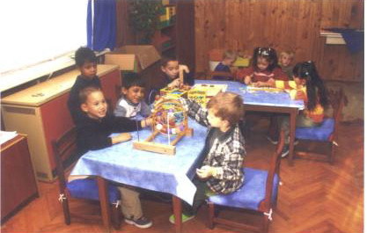

Az UNICEF pályázaton nyert játékok birtokbavételének boldog pillanata.

Kellemes Karácsonyi Ünnepeket kívánunk minden kedves
olvasónknak!

Téli szünet

A tanév helyi rendje szerint az iskolai téli szünet december 22.-től január 2.-ig tart. A szünet előtti utolsó tanítási nap december 19. péntek, a szünet utáni első tanítási nap január 5. hétfő.

Karácsonyi ünnepség

December 19.-én pénteken 10⁰⁰-kor lesz iskolánk karácsonyi ünnepsége a tornacsarnokban, melyre mindenkit szeretettel várunk.

Köszönet

Köszönetet mondunk minden hetvehelyi, okorvölgyi és szentkatalini adózó polgárnak, hogy az elmúlt évben adója 1%-nak odaítélésekor iskolai alapítványunkat jelölte meg kedvezményezettként. Az így befolyt összeget, amely 145.770,- Ft, a tornacsarnok eszközeinek fejlesztésére, valamint iskolásaink kirándulására fordítjuk.

Kiállítás

A Baranya Megyei Pedagógiai Intézet konferencia termében nyílt meg az a kiállítás, ahol iskolánk kézműves szakkörében a tanulók által készített tűzzománc képek láthatók. Sajnos csak előzetes bejelentkezés után látogatható a tárlat, de ezt telefonon meg lehet tenni a következő számon: 06-72-518-580

Diákolimpia

Megkezdte diákolimpiai szereplését a tavalyi győztes hetvehelyi csapat. Ezúttal Bicsérden szerepelt csapatunk, és magabiztos 5-1-es győzelemmel folytatta tavalyi jó szereplését. Következő ellenfél, de már csak tavasszal a Szentlőrinci III. iskola korosztályos csapata.

Zsongorkő kupa

Ebben a tanévben is meghívást kapott iskolánk csapata a tíz éve hagyományos, Kővágószőlősön rendezett labdarúgógálára. Csapatunk remekül játszott, előbb a görcsönyi csapatot győzte le 5-0-ra, majd a magyarmecskei csapatot 7-3-ra, végül a döntő csatában a hazai csapattól 3-2-es vereséget szenvedett, így nem sikerült megismételni a tavalyi sikert, ezúttal csak a második hely jutott a hetvehelyi csapatnak.

Jakabhegyalja vándorkupa

Decemberben a Jakabhegyalja Vándorkupa két fordulója is megrendezésre kerül(t). December 2.-án Hetvehelyen sakkverseny volt, majd december 8.-án Kővágószőlősön asztalitenisz versenyen mérkőznek meg tanulóink a környékbeli iskolák versenyzőivel.

Bajnoki labdarúgó mérkőzés XII. forduló

Szabadszentkirály-Hetvehely
1-1 /1-1/

Hetvehely
Bodovics,
Rein, Deverdics, Turcsik, Gulyás,
Kocsis K., Kácsor, Kocsis Zs., Berkes,
Niesz, Vörös

Gólszerző: Kácsor

Csere: Vörös h. Bogdán M., Kocsis Zs. h. Lehmann

Bajnoki labdarúgó mérkőzés XIII. forduló

Hetvehely-Szigetvár
3-1 /1-0/

Hetvehely
Bodovics,
Rein, Deverdics, Turcsik, Gulyás,
Kocsis K., Kácsor, Nyaka, Berkes,
Niesz, Kocsis Zs.

Gólszerző: Kácsor /2/, Niesz

Csere: Kocsis Zs. h. Vörös, Kocsis K. h. Magasi

Új edző a labdarúgócsapatnál
Október 3. óta új edzője van a hetvehelyi labdarúgó csapatnak. Györkő Ernőt, aki pedagógus, mellette középfokú és UEFA „D” edzői végzettséggel rendelkezik, s dolgozott pályaedzőként a megye I-ben, majd vezetőedzőként megye II-ben, ezen kívül utánpótlás csapatoknál eddigi hetvehelyi tapasztalatairól s terveiről kérdeztük.
Mik az előzményei annak, hogy elvállalta a munkát?

A labdarúgás életem egyik meghatározó élménye, az edzői munka nehézsége, szépsége s a feladat vonzott. A játékosok közül már többekkel eredményesen dolgoztunk együtt, Kocsis Zsolt és Kálmán, Niesz Zsolt s Nyaka Szilárd Bükkösdön, Kácsor Balázs Szentlőrincen volt játékosom. A hetvehelyen folyó utánpótlásképzést példának tekintem, szoros kapcsolatban voltam ezzel a Bozsik és Góliát programon keresztül. Ezen kívül tisztelem azt az összefogást és erőfeszítést, amely Hetvehelyre jellemző, a szinte családias légkört a szurkolók táborában.

Hogy látja a jelent?

Csapatunk reményt adó döntetlenekkel és két szép győzelemmel elkerült az utolsó helyről. Az alakuló csapatot tapasztalt idősebb játékosok és tehetséges fiatalok alkotják, de hiányoznak a 20-28 év közötti játékosok. Sajnos a meccsek közben még mindig sok a fegyelmezetlenség.

S a jövő?

Reális célkitűzés a biztos bent maradás kiharcolása és a 10-11. hely megszerzése. A labdarúgás csapatjáték, meghatározó a fegyelem, a csapatért, a kitűzött célokért való közös felelősségvállalás. Fontos az edzéseken való részvétel és a játékos keret lehetőség szerinti bővítése, egy csatár és egy középpályás igazolása.
S végül köszönöm a bizalmat, s sportsikerekben gazdag évet kívánok a csapatnak, vezetőknek, nézőknek.

Csapatunk az őszi szezonban
Álló sor: Kocsis K., Vörös Z., Gulyás J., Kocsis Zs., Nyaka Sz., Rein R., Kácsor B., Turcsik M., Kocsis E. /edző/
Guggoló sor: Bagó Zs., Bogdán M., Niesz Zs., Bodovics L., Ócsai L., Deverdics J., Magasi R., Berkes M.,

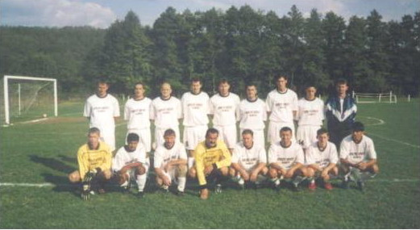

Hetvehelyi Hírmondó – szerkeszti a Hetvehelyi Teleház. Főszerkesztő: Lóki Károlyné Tel.: 73/578-515
Felelős kiadó: Wágner Antal polgármester
Megjelenik 240 példányban. Lapzárta: minden hónap 22-én vagy az azt megelőző utolsó munkanapon.

